Iscrizioni online ai servizi SCOLASTICI per il nuovo anno scolastico 2026/2027

Gentili Genitori,
si comunica che sarà possibile procedere all’iscrizione, anno scolastico 2026/2027, servizio di ristorazione scolastica dal 15 giugno al 15 luglio 2026 attraverso il Portale Iscrizioni Online.
Per tutte le famiglie sarà quindi possibile richiedere per i propri figli un rinnovo d’iscrizione (per gli utenti già iscritti e che accedono sull’attuale portale/APP) oppure richiedere una nuova iscrizione al servizio (per utenti mai iscritti) secondo le modalità descritte di seguito.

MODALITÀ D’ISCRIZIONE

Nuovi iscritti
L’accesso al portale dovrà essere effettuato accedendo al link https://www4.eticasoluzioni.com/catenanuovaportalegen oppure tramite l’applicazione ComunicApp.

Iscrizione con Codice Fiscale dell’alunno tramite Portale Genitori
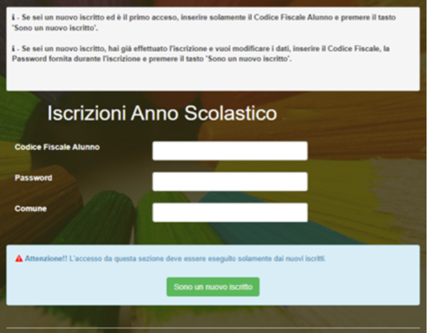
- I nuovi iscritti dovranno premere il tasto Nuova Iscrizione. Successivamente inserire solamente il Codice Fiscale Alunno e premere il tasto verde 'Sono un nuovo iscritto'. Inserire tutti i dati richiesti dal form, salvare l’iscrizione e, infine, scaricare la documentazione utile generata al termine.
- Per la modifica dell’iscrizione già salvata ed inoltrata all’ufficio, premere sempre il tasto Nuova Iscrizione al link indicato sopra, inserire il Codice Fiscale Alunno, la Password fornita durante l'iscrizione e premere il tasto verde 'Sono un nuovo iscritto'. Eseguire il Cambio Password scegliendo una password personale che rispetti i requisiti richiesti, modificare i dati, salvare e scaricare la documentazione generata al termine dell’iscrizione.

Iscrizione con Codice Fiscale dell’alunno tramite APP ComunicApp
- I nuovi iscritti dovranno inserire il proprio comune all’interno della maschera di ricerca dell’applicazione.
- Una volta cercato, premere il tasto Nuova Iscrizione. Successivamente inserire solamente il Codice Fiscale Alunno e premere il tasto verde ‘Sono un nuovo iscritto’. Inserire tutti i dati richiesti dal form, salvare l’iscrizione e, infine, scaricare la documentazione utile generata al termine.
- Per la modifica dell’iscrizione già salvata ed inoltrata all’ufficio, cercare nuovamente il proprio comune e premere il tasto Nuova Iscrizione. Inserire il Codice Fiscale Alunno, la Password fornita durante l'iscrizione e premere il tasto verde 'Sono un nuovo iscritto'.
Eseguire il Cambio Password scegliendo una password personale che rispetti i requisiti richiesti e seguire il percorso descritto nel punto precedente.

Rinnovo d’iscrizione

Rinnovo con credenziali standard (codice utente e password) tramite Portale Genitori
Chi dovrà effettuare il rinnovo d’iscrizione con credenziali tramite Portale Genitori dovrà collegarsi al Portale Genitori tramite il link https://www4.eticasoluzioni.com/catenanuovaportalegen effettuare l’accesso con le credenziali in possesso ed entrare nella sezione Anagrafiche > Rinnova iscrizione.
Attenzione: in caso di iscrizione di più fratelli, iscrivere tutti gli utenti con lo stesso genitore/tutore.

Rinnovo con credenziali standard (codice utente e password) tramite APP ComunicApp Chi dovrà effettuare il rinnovo d’iscrizione con credenziali standard tramite APP ComunicApp dovrà effettuare l’accesso all’app con le credenziali in possesso e selezionare la voce del menu Iscrizioni > Rinnova Iscrizione e proseguire con il rinnovo online.
Attenzione: in caso di iscrizione di più fratelli, iscrivere tutti gli utenti con lo stesso genitore/tutore.

Per nuovi iscritti e rinnovi d’iscrizione
In seguito all’accesso al portale, verrà richiesto di inserire un indirizzo e-mail valido, sul quale riceverete un codice da utilizzare per procedere all’iscrizione.

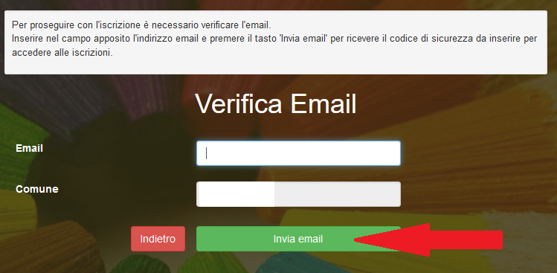

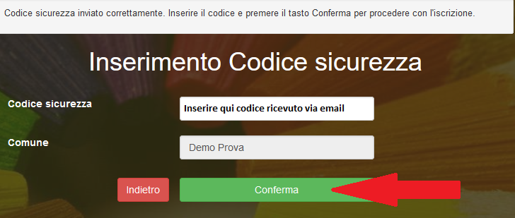

Compilazione domanda

A questo punto sarà necessario compilare tutti i dati richiesti.
Inoltre, ci sarà la possibilità di salvare in bozza l’iscrizione online, premendo il tasto “Salva Bozza”. In questo modo sarà possibile salvare i dati inseriti fino a quel momento per poter accedere di nuovo e inviare la domanda in un secondo momento.
Per poter salvare in bozza l’iscrizione è necessario aver compilato i dati dell’utente e del genitore e aver accettato l’autorizzazione al trattamento dei dati personali.
N.B. Per inviare l’iscrizione al gestore del servizio è necessario aver portato a termine la domanda online fino all’ultimo step. Il salvataggio in bozza dell’iscrizione, infatti, non è sufficiente per considerare valida l’iscrizione.
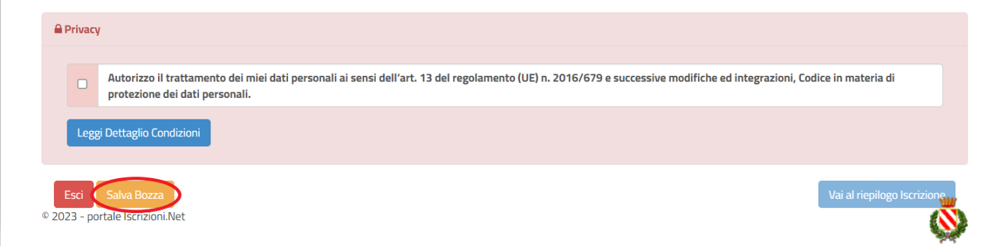

Salvataggio in bozza dell’iscrizione per gli utenti con Credenziali (Codice Fiscale e password)
Per gli utenti che accedono al portale con Codice Fiscale, al momento del salvataggio in bozza verrà inviata in automatico un’e-mail all’indirizzo censito, contenente una password temporanea per poter accedere di nuovo all’iscrizione successivamente.

Riepilogo Dati
Una volta compilati tutti i campi previsti, si dovrà premere il tasto “Vai al riepilogo iscrizione”.
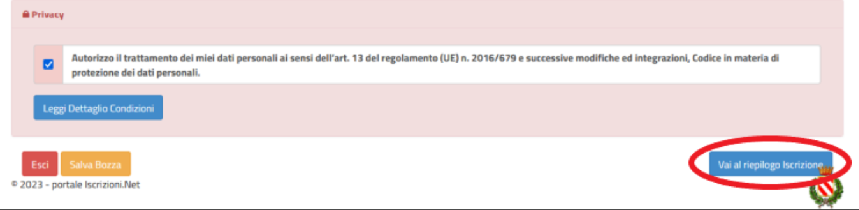

In questo modo si avrà la possibilità di verificare i dati inseriti. Per modificare eventuali dati sbagliati sarà necessario premere il tasto “Modifica iscrizione”.
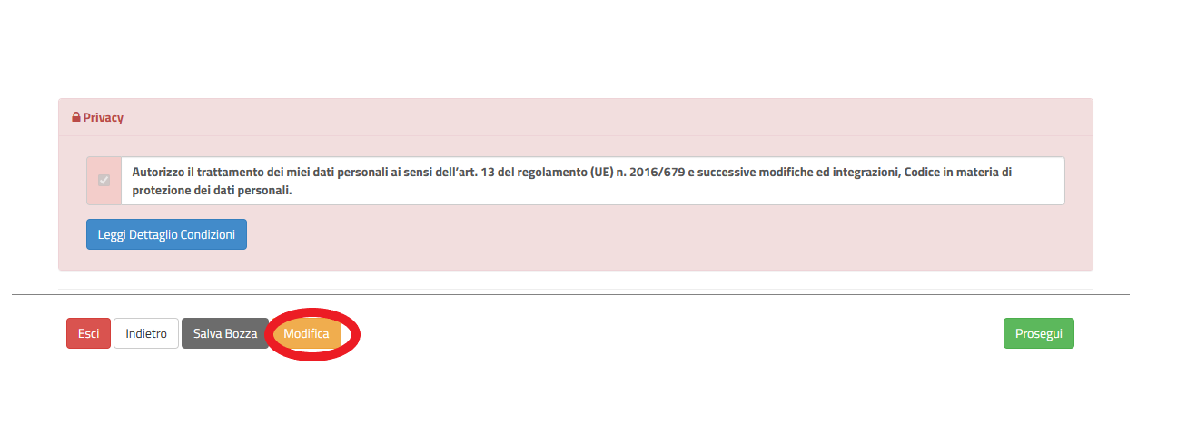
Dopodiché, si dovrà premere il tasto “Prosegui”.
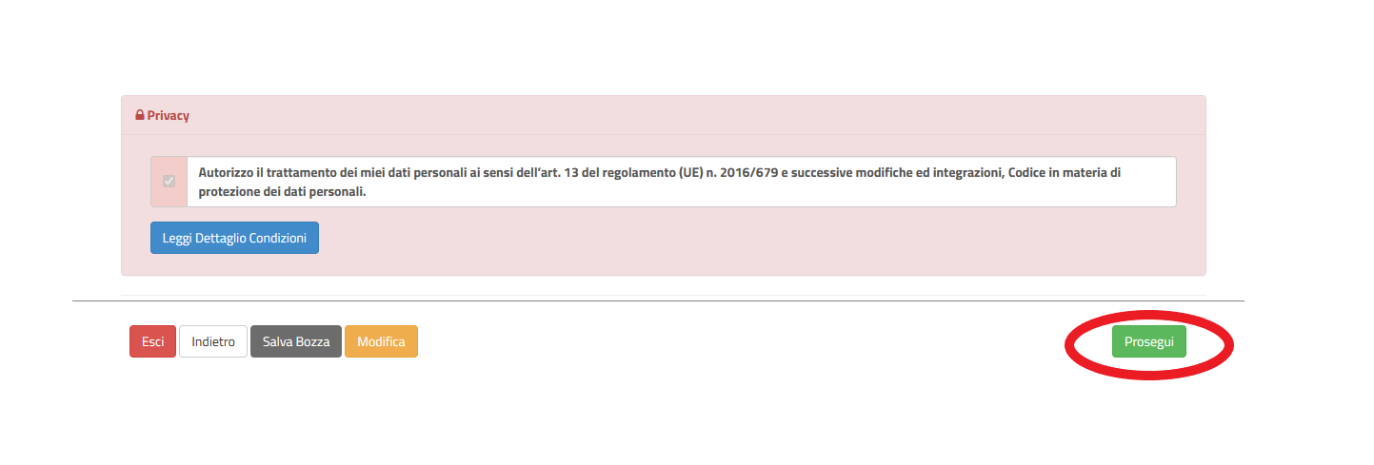

Download documentazione
Al termine del processo, sarà possibile scaricare:
- il riepilogo della domanda d’iscrizione compilata
- il manuale informativo che spiega come utilizzare il portale e APP (es. per effettuare un pagamento online a partire dall’avvio del nuovo AS)
- la lettera con le proprie credenziali d’accesso

Il modulo online dovrà essere debitamente compilato e sottoscritto entro e non oltre il giorno 15.07.2027

Verifica dello stato dell’iscrizione
Una volta inviata l’iscrizione, il gestore del servizio dovrà verificarla e confermarla. Per verificare lo stato dell’iscrizione, si dovrà accedere di nuovo alla domanda, tramite il canale di autenticazione previsto dal vostro Ente, e visionare se l’iscrizione è stata confermata o meno tramite il box in alto.
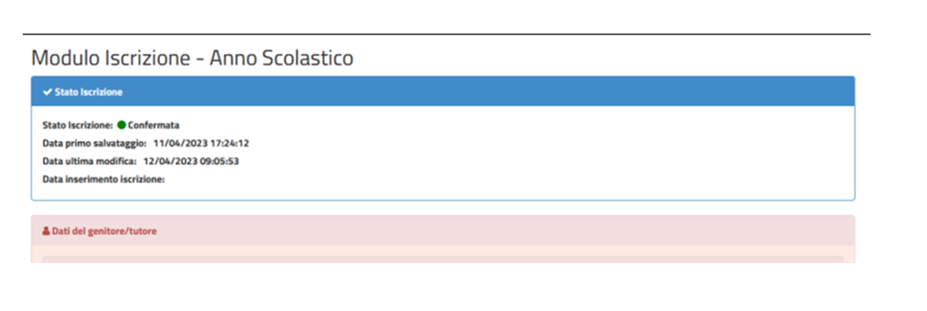

Confidando in una proficua collaborazione, Vi rivolgiamo i nostri più cordiali saluti.

